Uchwała Nr XLVI.466.2021
Rady Miasta Pruszkowa
z dnia 28 października 2021 r.

w sprawie wyrażenia zgody na zawarcie umowy dzierżawy części nieruchomości gruntowej położonej przy ul. Przemysłowej oraz zgody na odstąpienia od obowiązku przetargowego trybu zawarcia tej umowy

Na podstawie art. 18 ust. 2 pkt 9a ustawy z 8 marca 1990 r. o samorządzie gminnym (Dz.U.2021.1372) oraz art. 37 ust. 4 ustawy z dnia 21 sierpnia 1997 r. o gospodarce nieruchomościami (Dz.U.2020.1990 ze zm.) – Rada Miasta Pruszkowa uchwala co następuje:

- Wyraża się zgodę na zawarcie umowy dzierżawy nieruchomości gruntowej o powierzchni 206 m², będącej własnością Gminy Miasto Pruszków, stanowiącej działkę ewidencyjną nr 181/1 w obrębie ewidencyjnym nr 19, uregulowanej w księdze wieczystej nr WA1P/00045515/7, na okres pięciu lat, z przeznaczeniem na parking, teren zielony i plac zabaw.
- Wyraża się zgodę na odstąpienie od obowiązku przetargowego trybu zawarcia tej umowy.
- Położenie nieruchomości wskazano na załączniku nr 1 do niniejszej uchwały.

Wykonanie uchwały powierza się Prezydentowi Miasta Pruszkowa.

Uchwała wchodzi w życie z dniem podjęcia.

Przewodniczący
Rady Miasta Pruszkowa

Krzysztof Biskupski
Załącznik nr 1
do Uchwały Nr XLVI.466.2021
Rady Miasta Pruszkowa
z dnia 28 października 2021 r.

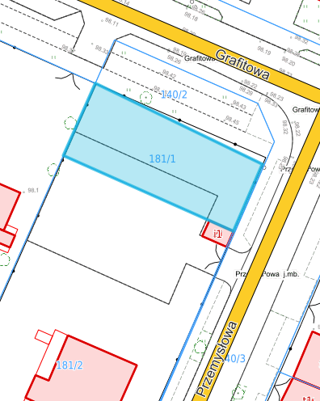

Uzasadnienie

Uchwała dotyczy przedłużenia umowy dzierżawy terenu, którego dzierżawcą jest Wspólnota Mieszkaniowa „Pod Kasztanowcem”. Dzierżawiona nieruchomość znajduje się w ogrodzeniu posesji zajmowanej przez budynek przy ul. Przemysłowej 6. Wykorzystywany jest w części pod parking dla mieszkańców, a w pozostałej pod zieleń i plac zabaw.
Zgodnie z art. 18 ust. 2 pkt 9a ustawy z 8 marca 1990 r. o samorządzie gminnym, do wyłącznej właściwości rady gminy należy podejmowanie uchwał w sprawie dzierżawy gruntów na okres dłuższy niż 3 lata, dotyczy to również sytuacji, gdy po umowie zawartej na czas oznaczony do 3 lat strony zawierają kolejne umowy.
Ponadto zgodnie z art. 37 ust. 4 ustawy z dnia 21 sierpnia 1997 r. o gospodarce nieruchomościami zawarcie umów użytkowania, najmu lub dzierżawy na czas oznaczony dłuższy niż 3 lata lub na czas nieoznaczony następuje w drodze przetargu. Wojewoda albo odpowiednia rada lub sejmik mogą wyrazić zgodę na odstąpienie od obowiązku przetargowego trybu zawarcia tych umów.
Natomiast zgodnie z tzw. „uchwałą kompetencyjną” Nr VI.42.2015 z dnia 26.03.2015 r., zmienioną Uchwałą Nr XXiX.298.2020 z dnia 29.10.2020 r. nieruchomości stanowiące własność Miasta mogą być przedmiotem dzierżawy na okres nie przekraczający 10 lat, przy zastosowaniu przepisów Kodeksu Cywilnego.
W związku z tym, że łączny okres dzierżawy części nieruchomości stanowiącej działkę 181/1 przekracza 10 lat (od 2004 r.), w celu zawarcia kolejnej umowy dzierżawy niezbędna jest zgoda Rady Miasta wyrażona w formie uchwały.

